 | PRÓ-REITORIA DE GESTÃO DE PESSOAS - PROGEP

PROCEDIMENTO OPERACIONAL PADRÃO |  | POP | Nº
Ministério da Educação  Universidade Federal dos Vales do Jequitinhonha e Mucuri – UFVJM  Pró-Reitoria de Gestão de Pessoas – PROGEP  Diretoria de Administração de Pessoal – DAP  Divisão de Pagamento – DPC |  | Versão Nº
 |  | Data de Aprovação
 |  | Data de Publicação
 |  | Data da última revisão
Elaborador por | Jhonathan Consolação Ricardo da Silva | Data da elaboração | 22/08/2016
Gestor | Rosângela Borborema Rodrigues
Título | Homologação de Adesão à FUNPRESP-EXE

- Descrição
Realizar através do sistema SIAPENET a homologação das inscrições dos participantes da FUNPRESP-EXE mediante formulário de inscrição do servidor.
- Objetivos
São objetivos do processo de adesão à FUNPRESP-EXE:
- Homologar as inscrições de solicitação de adesão à FUNPRESP para que seja concretizada a devida contribuição pelo servidor.

- Público Alvo
Todos os servidores da UFVJM
- Pré-requisitos
- Formulário de inscrição da FUNPRESP (Disponível no portal SIGEPE no link Previdência Complementar) devidamente preenchido pelo servidor em 3 vias.

- Responsáveis
Divisão de Pagamento – Diretoria de Administração de Pessoal – PROGEP

- Atividades
Preencher com as atividades a serem executadas no processo, citando os responsáveis pela execução e prazo para realização de cada etapa.
Exemplo:

Nº |  | Atividade / Descrição | Responsável
Prazo de execução01 | Receber o formulário de inscrição do servidor como ativo normal ou ativo alternativo devidamente preenchido em 4 vias sendo: uma para o servidor, uma para a pasta da FUNPRESP na PROGEP, uma para a pasta funcional do servidor e outra para a FUNPRESP em Brasília. | Responsável pela FUNPRESP na PROGEP | Imediatamente após a entrega do formulário pelo servidor.
02 | Solicitar despacho da diretoria de administração de pessoal para proceder a homologação da inscrição. | Responsável pela FUNPRESP na PROGEP e  Diretor de Administração de Pessoal | Até 24 horas após a efetiva entrega do formulário
03 | Proceder a homologação da inscrição do servidor através do módulo de previdência complementar do SIAPENET. | Responsável pela FUNPRESP na PROGEP | Verificar cronograma e prazos da folha de pagamento. Se a folha estiver aberta o prazo será até o seu fechamento. Caso o contrário será homologado impreterivelmente na próxima folha.
04 | Conferir se os valores descontados estão certos através do cálculo na folha de pagamento do servidor no SIAPE. | Responsável pela FUNPRESP na PROGEP | Imediatamente após a homologação da inscrição.
05 | Encaminhar ofício para a FUNPRESP-EXE em Brasília informando a adesão do servidor em conjunto com a via devidamente assinada. | Responsável pela FUNPRESP na PROGEP | Após o fechamento da folha de pagamento.
06 | Digitalizar o formulário de inscrição, realizar a assinatura digital e proceder à devida inclusão no Assentamento Funcional do servidor. | Responsável pela FUNPRESP na PROGEP | Após o fechamento da folha de pagamento.

- Lista de contatos para realização da ação
Nome |  | voip | celular
e-mailDivisão de Pagamento | 8174 |  | pagamento.progep @ufvjm.edu.br

- Definições / Legenda
FUNPRESP-EXE / Fundação de Previdência Complementar do Servidor Público Federal do Poder Executivo
SIAPE/ Sistema Integrado de Administração de Recursos Humanos.
SIAPENET / Implantado como sítio oficial das informações do Sistema Integrado de Administração de Recursos Humanos - SIAPE

- Material de suporte
Lei 12.618/2012, que Institui o regime de previdência complementar para os servidores públicos federais titulares de cargo efetivo.
Decreto 7.808/2012, que cria a Fundação de Previdência Complementar do Servidor Público Federal do Poder Executivo – Funpresp-Exe.

Lei nº 13.183 de 05/11/2015, baseada na Medida Provisória nº 676/2015. A MP dispõe sobre os benefícios do regime geral de previdência social e torna automática a inscrição aos planos da Fundação de Previdência Complementar do Servidor Público Federal (Funpresp-Exe) para os servidores ingressos nos Poderes Executivo e Legislativo Federal a partir desta data.

- Fluxograma do processo
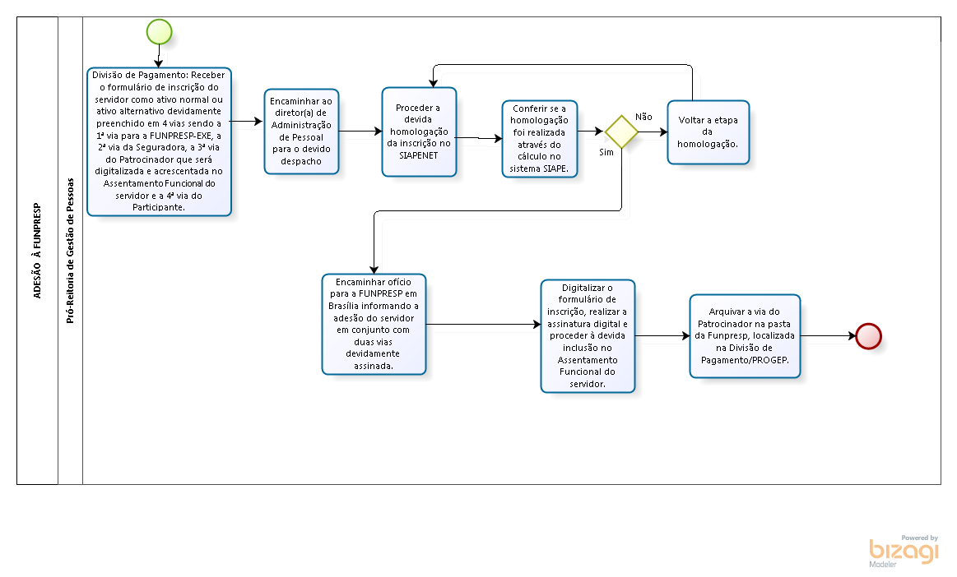

- Elaboração, aprovação, publicação, revisão
Atividade | Data | Nome | Função
Data da elaboração | 22/08/2017 | Jhonathan Consolação Ricardo da Silva | Assistente em Administração
Data da aprovação
Data da publicação
Data da revisão

- Histórico de revisões
Versão |  | Data | Descrição das mudanças
Requisitado por:

